Консультация для родителей:
«Безопасность детей – забота взрослых»
Каждый из нас мечтает вырастить своего ребёнка здоровым, крепким и защищенным. Наиболее опасным участком для жизни и здоровья детей была и остается автодорога с ее интенсивным движением. Проблема детского дорожно – транспортного травматизма с каждым годом становится всё более значимой и актуальной. Несмотря на все усилия педагогов и родителей, число ДТП с участием детей дошкольного возраста, к глубокому сожалению, растёт.
Дело в том, что у детей дошкольного возраста отсутствует защитная психологическая реакция на дорожную обстановку. А любопытство, желание постоянно открывать что-то новое, детская непосредственность – часто ставят их один на один перед реальными опасностями на улицах города. Поэтому, просто необходимо учить детей правилам ДД, через активное участие самих детей во всех видах деятельности. Это совместная задача педагогов и родителей.
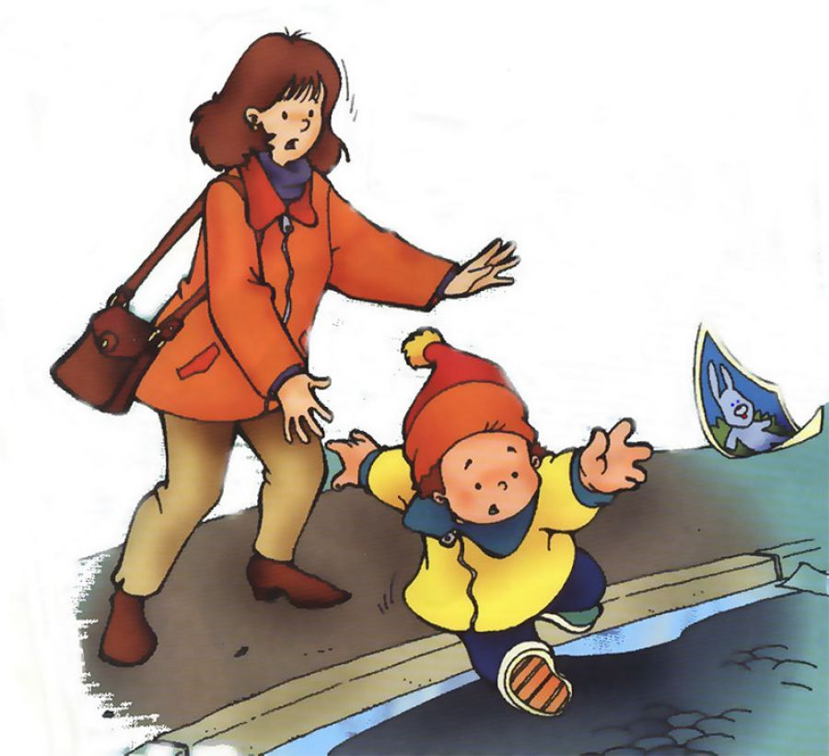
Самым главным направлением работы в этой области является обучение детей правилам дорожного движения, умениям правильно себя вести в различных ситуациях. И начинается эта работа с самого младшего возраста, когда родители и воспитатель в игровой форме знакомят детей с многообразием видов транспорта, с их особенностями и самыми первыми и наиболее понятными для малышей правилами поведения на улице: не играй на проезжей части улицы, переходи дорогу только за руку со взрослым, светофор – твой помощник на перекрестке и т. д..
Только совместными усилиями
можно добиться хороших результатов!

Рекомендации родителям младших дошкольников

Ваш ребенок должен играть только во дворе под вашим наблюдением и знать: на дорогу выходить нельзя!
Не запугивайте ребенка, а наблюдайте вместе с ним и, используя ситуации на дороге, улице, во дворе, объясняйте, что происходит с транспортом, пешеходами.
Развивайте у ребенка зрительную память, внимание. Для этого создавайте игровые ситуации дома. Закрепляйте в рисунках впечатления от увиденного.

В этом возрасте ваш малыш должен знать:
- на дорогу выходить нельзя;

- дорогу переходить можно только со взрослым, держась за руку. Вырываться нельзя;

- переходить дорогу надо по переходу спокойным шагом;

- пешеходы - люди, которые идут по улице;

- когда мы едем в автобусе, троллейбусе, трамвае, нас называют пассажирами;

- машины бывают разные - это транспорт. Машинами управляют шоферы (водители). Для машин (транспорта) предназначено шоссе (дорога, мостовая);

- когда мы едем в транспорте, нельзя высовываться из окна, надо держаться за руку мамы, папы, поручень;

- чтобы был порядок на дороге, чтобы не было аварий, чтобы пешеход не попал под машину, надо подчиняться сигналу светофора.

Консультация для родителей:
Автокресло все «ЗА» и «ПРОТИВ»
В связи с вступлением в силу поправки к ПДД об обязательном использовании "специальных удерживающих устройств" при перевозке детей в автомобиле у родителей возникает много вопросов. В частности, очень многие вообще сомневаются в необходимости таких нововведений, в качестве аргумента приводя доводы вроде "мы выросли безо всяких кресел, и ничего - живы!" и "моему ребенку и на руках удобно".
Приведем наши аргументы против некоторых возможных суждений родителей об использовании автокресел для детей в транспортных средствах:
1. Для ребенка лучше вылететь в лобовое стекло, чем "застрять" в а/кресле в автомобиле, попавшем в дорожно-транспортное происшествие.
Автомобильное кресло и ремни безопасности ещё не исключают необходимость соблюдать Правила дорожного движения и скоростной режим. Да, конечно, если на очень высокой скорости попасть в тяжелое ДТП (например, лобовое столкновение), то никакие ремни не спасут. Но панацеи вообще не существует, не правда ли? Просто, садясь за руль, всегда нужно помнить о степени ответственности за свою и чужую жизнь, тем более детскую. "Вылет" через лобовое стекло более травматичен, чем перелом, полученный в кресле. Тем более что, попав на проезжую часть, ребенок (и взрослый) может быть травмирован другими автомобилями и получит дополнительные повреждения.
2. В автокреслах дети травмируются еще больше.
Да, возможно многие слышали подобные истории, однако, однозначного мнения нет. Но по последствиям многих травм можно судить, что если бы ребенок был пристегнут, то эти самые последствия, возможно, были бы намного легче. История не терпит сослагательного наклонения. Боковой удар в сторону кресла может быть травматичным для находящегося в нем ребенка. Наверное, логично ставить кресло сзади по центру. Так ребенок будет максимально защищен. И в любом случае, если ребенок при боковом ударе не пристегнут вообще, сложно предположить траекторию его перемещения по салону автомобиля и возможные повреждения (вплоть до "вылета" из автомобиля через противоположную дверь).
3. "Мы ездим медленно и аккуратно, а при серьезной аварии кресло все равно не спасет". Чем на самом деле может быть чревата такая "аккуратная езда" и действительно ли автокресло так бесполезно?
Оцените скорость: медленный шаг, то есть меньше 5 км/час, дальность "свободного полета": минимум 1 метр, повреждения у ребенка: гематома на половину лба, и это при езде в коляске. Здесь, наверное, больше вопрос к физикам. Но даже если попробовать вспомнить школьный курс (инерция, сложение скоростей и т.д.), то становится понятным, что тело ребенка, даже при попадании колеса автомобиля в яму, что может случиться при «аккуратной езде», продолжит движение в том направлении, которое было до момента столкновения. Получается, что не пристегнутый ребенок, возможно, не отделается просто гематомой.
4. Многие мамы уповают на то, что в случае аварии запросто удержат ребенка на руках. Реально ли это?
Нереально. У людей на всю жизнь сохраняются рефлекторные реакции. Вспомните, как мы падаем, или поскальзываемся на льду. Что при этом происходит? При падении мы резко разводим руки в стороны, пытаясь сохранить равновесие. То же самое происходит при столкновении автомобиля с препятствием, особенно неожиданном ударе сзади. При этом фиксация ребенка взрослым ослабевает.
Можно потерять во время удара сознание и выронить ребенка, просто может не хватить сил удержать ребенка, и так далее. И еще небольшое замечание: взрослый, как правило, тоже не пристегнут и тем самым является дополнительным, если не основным объектом, несущим опасность своему ребенку. При встречном ударе ребенок продолжает движение вперед и бьется о переднюю панель, лобовое стекло или переднее сиденье автомобиля, и через секунды получает еще один удар сзади: его "догоняет" тот, кто держал его. Но в жизни очень редко бывают прямые удары без вращательных моментов и ускорений, кресло фиксирует и от перемещений и ударов о стенки, двери, кресла потолок и пол автомобиля. Наверное, некоторые помнят, что до недавнего времени не было и подголовников… какое было поле деятельности для хирургов!
5. В разговорах на тему, а/кресел часто встречается мнение, что маленького ребенка можно пристегнуть просто автомобильным ремнем, или одной поясной частью автомобильного ремня. Это безопасно?
Нет, не безопасно, так как ремень в данном случае не фиксирует ребенка. Автомобильный ремень рассчитан на фиксацию человека с определенным ростом и объемом. Поэтому о пристегивании автомобильным ремнем можно думать, начиная с определенного роста ребенка – 150 см. Маленький ребенок просто выскользнет из-под этого ремня. В случае пристегивания одной поясной частью ремня из-за того, что ребенок фактически фиксируется только в области живота, помимо выскальзывания из-под ремня может возникнуть тяжелая травма органов брюшной полости вплоть до разрывов (или отрыва) внутренних органов и тяжелых внутренних кровотечений. А это в случае невозможности оказать незамедлительное оперативное вмешательство в условиях стационара может быть смертельным.
А самое главное... Помните, пожалуйста, что просто поскользнувшись, можно сломать руку или ногу или получить сотрясение головного мозга. В случае ДТП все намного сложнее и последствия могут быть необратимыми. Дорожите своей и чужой жизнью, она дается один раз, и ее надо ПРОЖИТЬ. Будьте ответственны перед своими детьми за их здоровье, подумайте о том, сможете ли вы объяснить им, почему так рисковали самым дорогим, что у всех нас есть – СВОИМИ ДЕТЬМИ!
Воспитатель: Шинкарёва Светлана Васильевна

